## 整个项目会自定义三个菜单栏

|  |  |  |  |  |  |
| --- | --- | --- | --- | --- | --- |
| **首页** | **灾情实况** | **防灾数据** | 组织管理 | 流程管理 | 系统管理 |

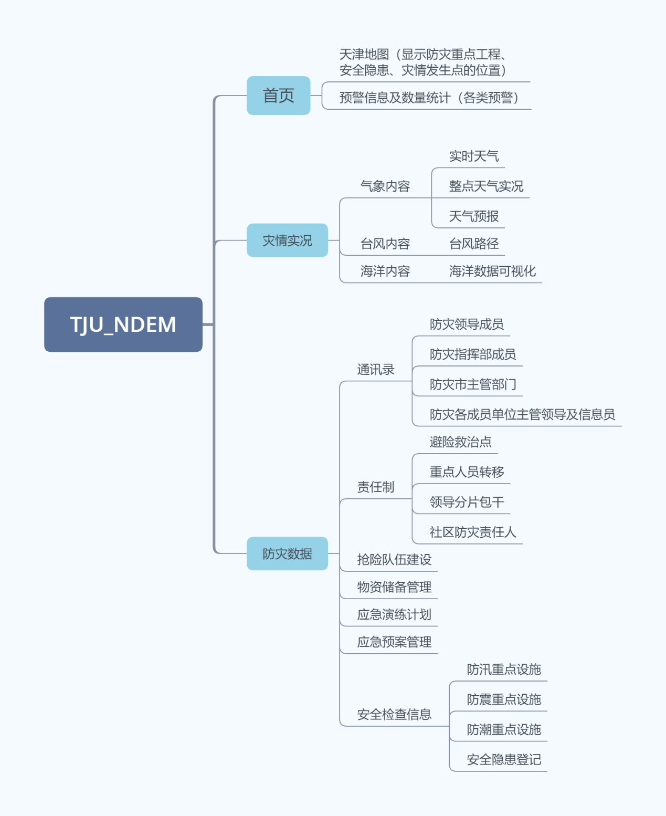

## 首页

**地图（高德地图）**<https://lbs.amap.com/api/javascript-api/reference/map>

可以在地图上显示防灾重点工程、安全隐患、灾情发生点的位置

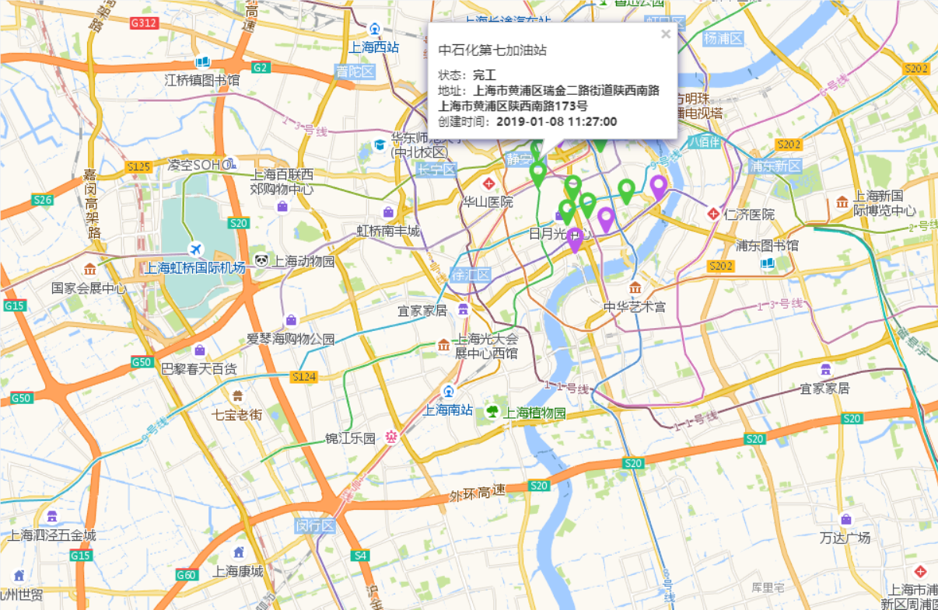

**预警信息及数量统计（各类预警）**<https://www.tianqi.com/alarmnews_3/>

http://www.tjdzj.gov.cn/index/tjdzml/

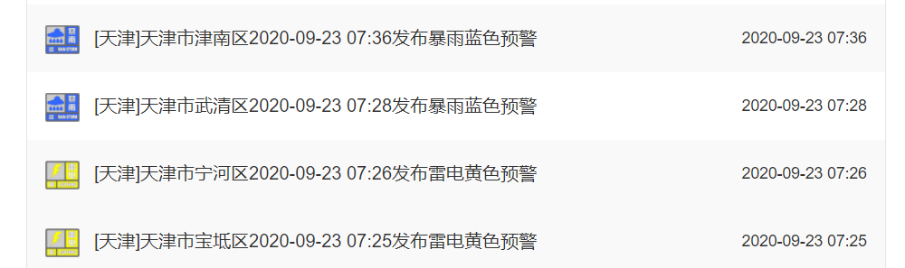

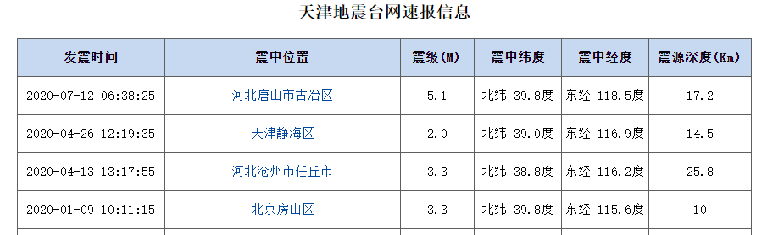

## 灾情实况

1. 找不到比较详细的天津水情和地震数据，所以打算不展示水情和地震内容
2. 气象内容和雨情内容的数据来源主要是中国天气网，所以把两块内容合并
3. 原来是说界面分左右两部分，但是因为地图部分（直接把界面抓取过来）的信息就挺全的了，又打算把所有的预警信息统一到首页了，所以这一部分的界面都是只有一个地图
4. 气象内容

**实时天气**<http://www.weather.com.cn/radar/>

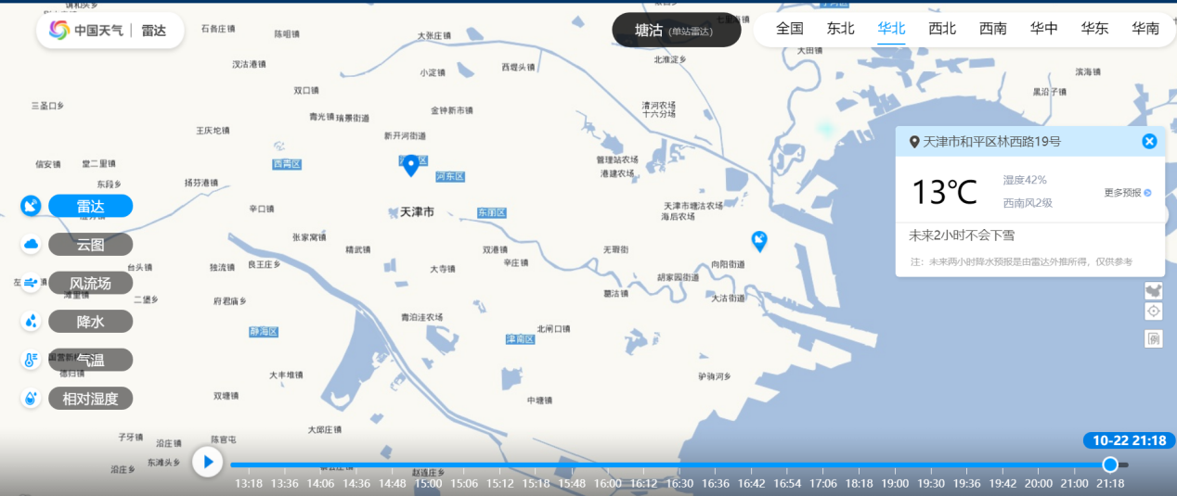

**整点天气实况**http://www.weather.com.cn/weather/101030100.shtml

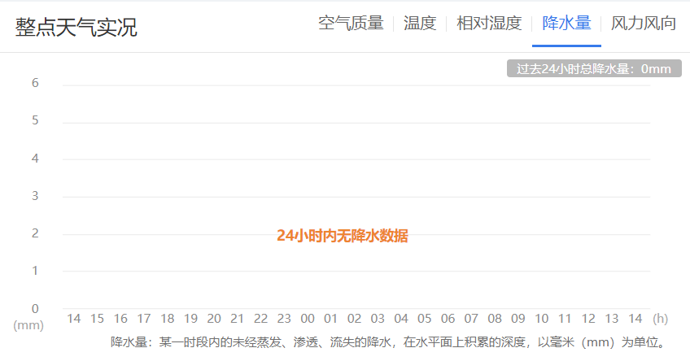

**天气预报**http://www.weather.com.cn/forecast/

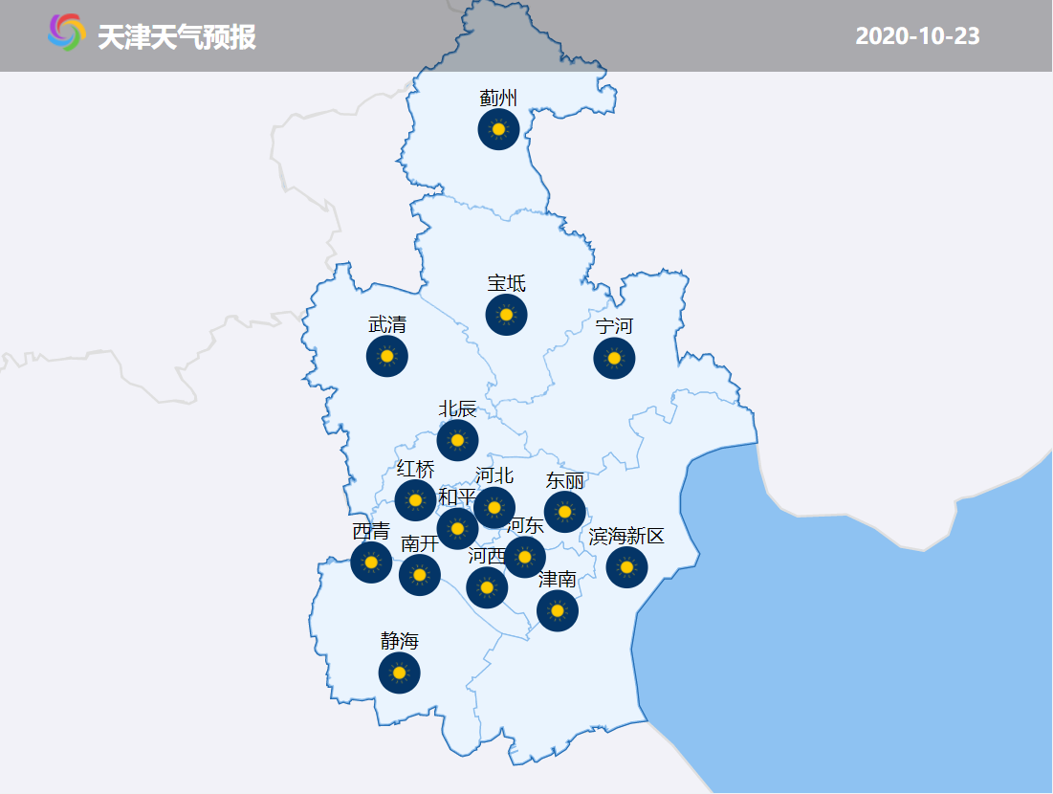

1. 台风内容

**台风路径**http://typhoon.zjwater.gov.cn/default.aspx

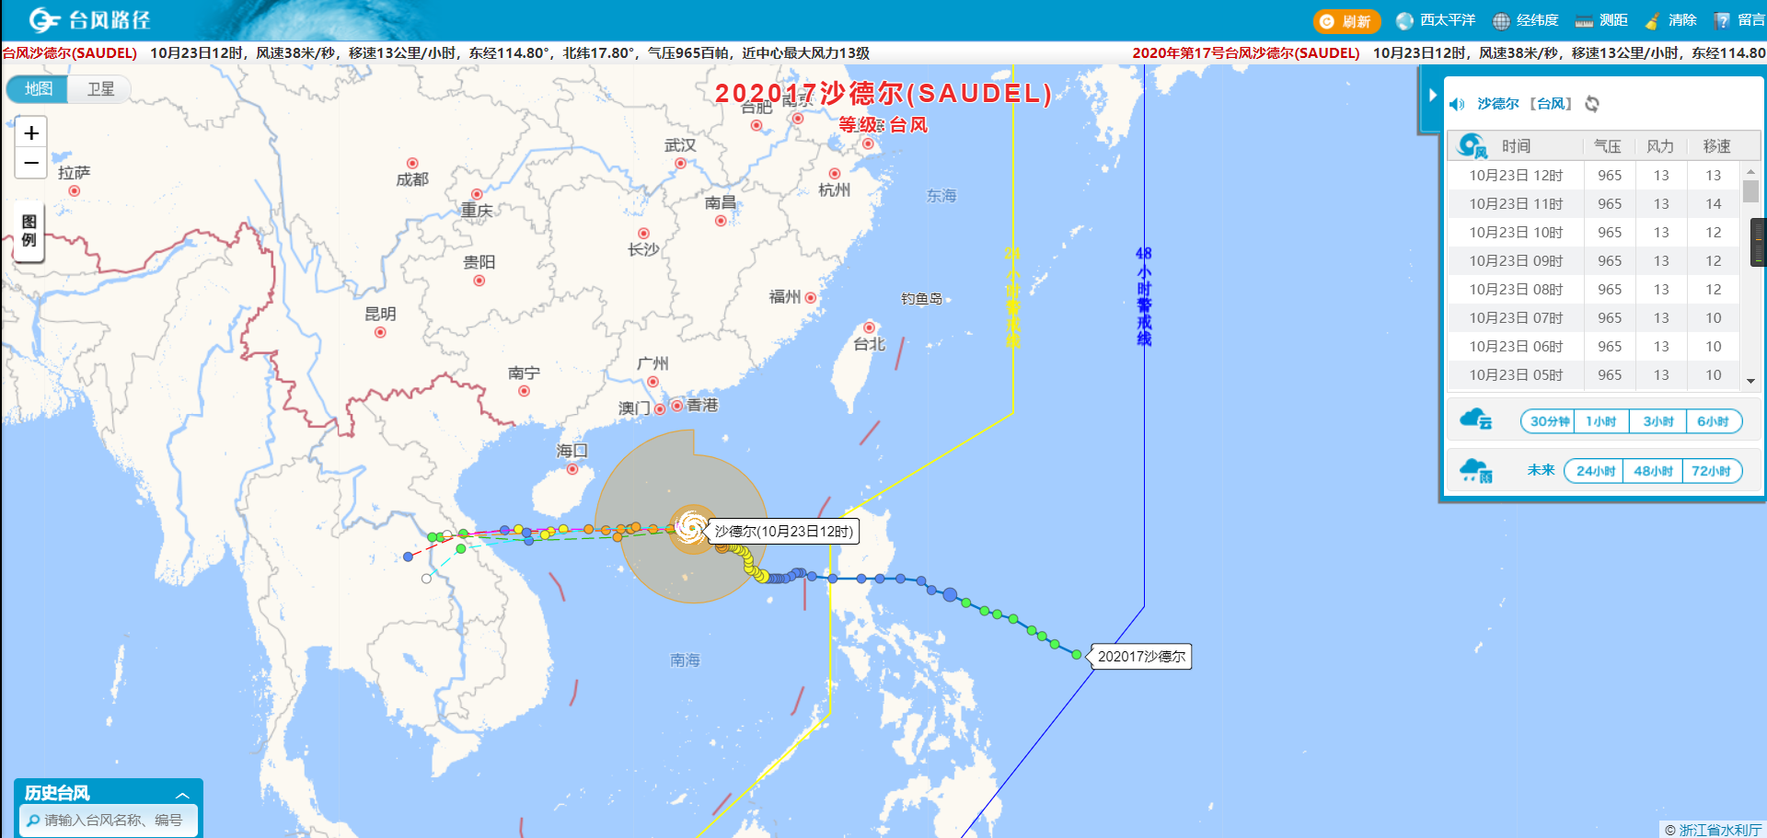

1. 海洋内容

**海洋数据可视化**http://mds.nmdis.org.cn/pages/visualization.html

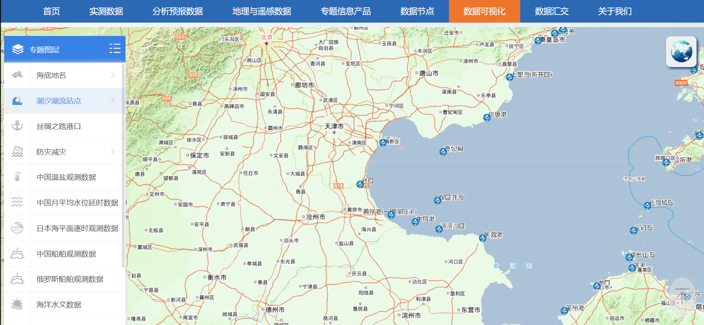

## 防灾数据

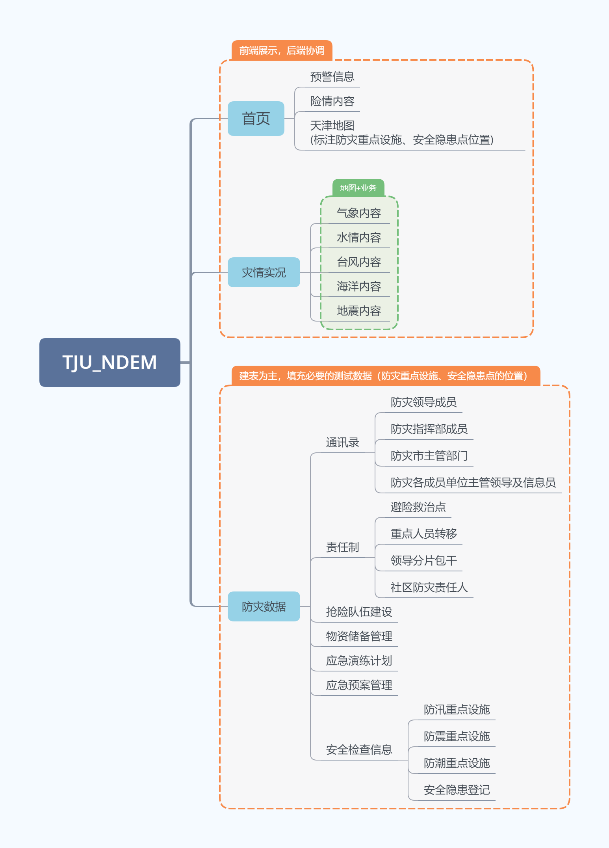

这一部分基本上都没有数据（或者自己随便写点测试数据），本部分主要实现表的设计以及增删查改功能，个别首页展示部分需要的数据（如防灾重点设施、安全隐患、险情发生点的位置）进行填充（比如天津大学47教学楼）以测试首页的展示功能。

除了“安全检查信息模块”之外的其他模块的表的设计基本上按着原来《需求说明书》中的设计进行实现，“安全检查信息模块”中的三种重点设施的表的设计需要进一步调研明确有哪些设施（周末完成）。